附件5:
学生操作手机端说明
- 登陆今日校园点击我的大学如下图：
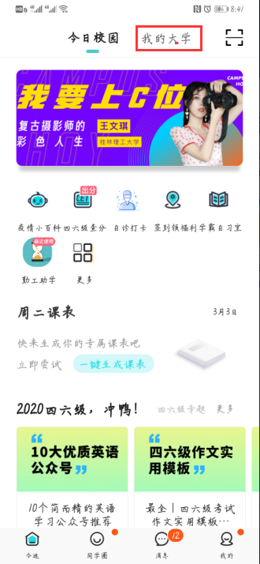
- 点击我的大学之后，将校内板块下拉到最下面，在学工服务处找到困难生，点击进入困难生申请界面
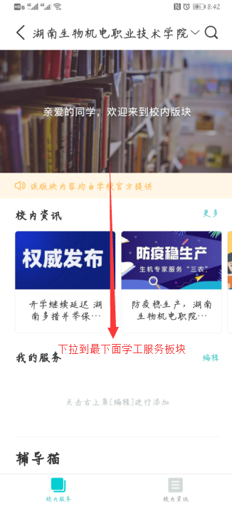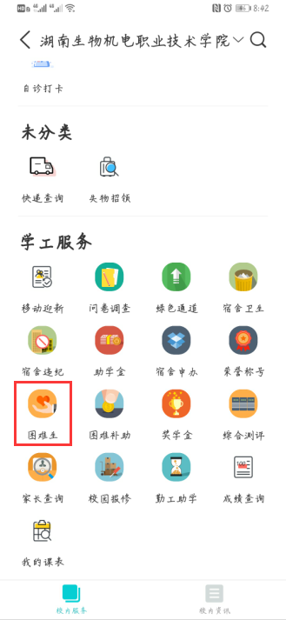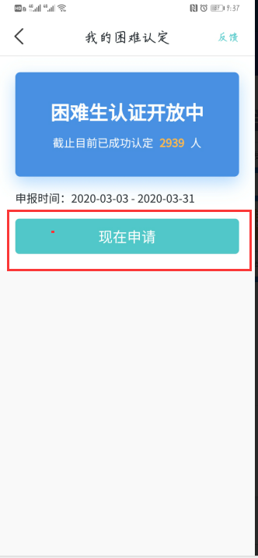
- 点击现在申请后填写家庭成员信息、家庭情况信息、申请信息，其中家庭情况信息中的成员数需要与家庭成员人数对的上，成员人口数=家庭成员数+1，填写完成之后点击提交
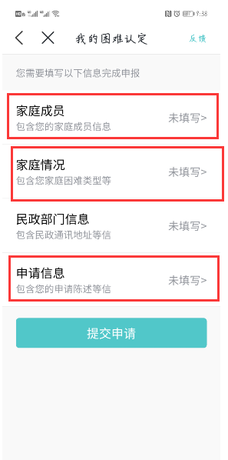
注：家庭成员信息中姓名、亲属关系、出生日期必填
家庭情况信息中有的尽量填详细，与辅导员审核核实信息有关。申请信息中困难类型、与申请陈述必填，申请陈述为学生申请困难生原因，（必须上传申请困难生相关佐证材料如：班级评定意见、特困佐证材料，相关流水证明等家庭困难类型证明），

学生困难生申请操作电脑端说明

第一步：第一步：进入“学生综合管理服务平台”之后，点击“搜索”输入“困难生”点击应用或者点击下方资助服务选择“困难生”应用。
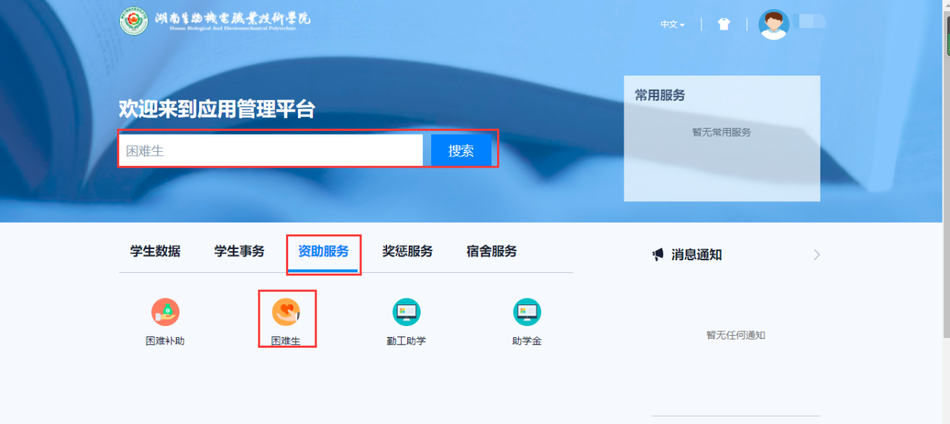
第二步：进入“困难生”应用之后，点击“申请”按钮。
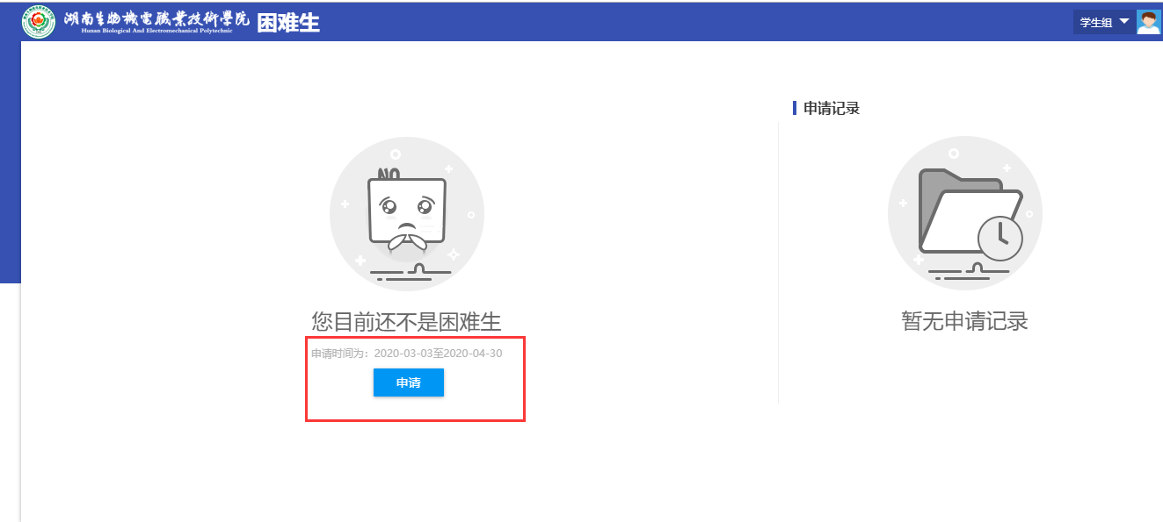
第三步：认真填写相关信息，填写的信息会显示在打印的申请表中，填写完毕点击“提交申请”按钮，即可完成。
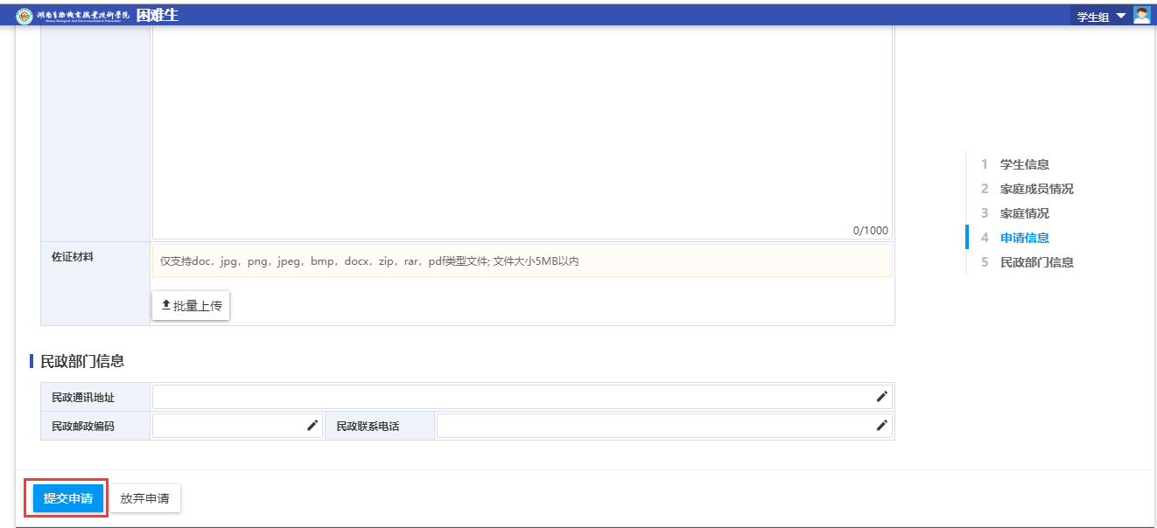
注：家庭成员信息中姓名、亲属关系、出生日期必填
家庭情况信息中有的尽量填详细，与辅导员审核核实信息有关
申请信息中困难类型、与申请陈述必填，申请陈述为学生申请困难生原因，必须上传申请困难生相关佐证材料如：班级评定意见、特困佐证材料，相关流水证明等家庭困难类型证明），单个附件不能大于5M，附件数最好不超过5个，如果超过请已压缩文件的方式上传。

